**Ứng dụng Tin học Văn phòng trong Học tập và Công việc .**

**Phần 1: Giới thiệu Microsoft Word** 1

**Bảng so sánh tính năng Microsoft Word…**………………………………………………………………..2

Ảnh minh họa : 3

**Phần 2: Vai trò của Excel và PowerPoint** 3

**Bảng: So sánh ứng dụng của Excel và PowerPoint** 4

Ảnh minh họa : 4

**Phần 3: Kỹ năng văn phòng hiện đại...........................................................................5**

**Bảng: Lịch trình học kỹ năng văn phòng hiện đại.........................................................5**

**Phần 1: Giới thiệu Microsoft Word**

1. Microsoft Word là một trong những phần mềm xử lý văn bản phổ biến và được sử dụng rộng rãi nhất trên thế giới hiện nay. Được phát triển bởi Microsoft, Word giúp người dùng soạn thảo, chỉnh sửa, định dạng và in ấn các tài liệu văn bản một cách nhanh chóng và hiệu quả. Với giao diện thân thiện, dễ sử dụng cùng nhiều tính năng đa dạng, Microsoft Word không chỉ phục vụ cho nhu cầu cá nhân mà còn là công cụ đắc lực trong môi trường học tập, công việc và kinh doanh.
2. Tính năng nổi bật của Word bao gồm khả năng tạo các văn bản có cấu trúc rõ ràng với các đoạn văn, tiêu đề, bảng biểu, hình ảnh minh họa, cũng như các công cụ kiểm tra chính tả, ngữ pháp tự động giúp nâng cao chất lượng văn bản. Ngoài ra, Word còn hỗ trợ các mẫu tài liệu có sẵn, giúp người dùng tiết kiệm thời gian trong việc tạo các loại văn bản phổ biến như báo cáo, thư từ, hợp đồng, hay đề án.
3. Nhờ khả năng tương thích với nhiều định dạng file khác nhau, người dùng có thể dễ dàng chia sẻ và trao đổi tài liệu với đồng nghiệp hoặc bạn bè. Microsoft Word cũng được tích hợp sâu với các dịch vụ đám mây như OneDrive, giúp lưu trữ, đồng bộ và truy cập tài liệu mọi lúc mọi nơi. Tổng thể, Microsoft Word không chỉ là phần mềm xử lý văn bản mà còn là một nền tảng hỗ trợ người dùng tối ưu hóa hiệu quả công việc văn phòng.

**Bảng so sánh tính năng Microsoft Word.**

| **Tính năng** | | **Mô tả** | | **Ứng dụng trong công việc** | |
| --- | --- | --- | --- | --- | --- |
| Soạn thảo văn bản | | Tạo, chỉnh sửa văn bản dễ dàng | Viết báo cáo, thư từ tạo hợp đồng . |
| Định dạng văn bản | | Thay đổi font chữ, màu sắc, đoạn văn | | Tạo tài liệu chuyên nghiệp | |
| Kiểm tra chính tả | | Phát hiện lỗi chính tả và ngữ pháp | | Đảm bảo văn bản chính xác, chuyên nghiệp | |
| Chèn bảng, hình ảnh | | Thêm bảng biểu và hình ảnh minh họa | | Trình bày dữ liệu và thông tin trực quan | |
| Tích hợp đám mây | | Lưu trữ và chia sẻ trên OneDrive | | Làm việc nhóm, truy cập tài liệu mọi nơi. | |
|  | |  | |  | |

# Ảnh minh họa :

**Phần 2: Vai trò của Excel và PowerPoint**

1. Bên cạnh Microsoft Word, Excel và PowerPoint cũng là hai công cụ quan trọng không thể thiếu trong bộ ứng dụng Microsoft Office, phục vụ cho các nhu cầu khác nhau trong công việc văn phòng hiện đại.
2. Microsoft Excel là phần mềm xử lý bảng tính mạnh mẽ, cho phép người dùng tạo và quản lý dữ liệu số một cách hiệu quả. Excel hỗ trợ các hàm tính toán, phân tích dữ liệu, lập biểu đồ và tạo báo cáo, giúp người dùng dễ dàng theo dõi và đánh giá các thông tin kinh doanh, tài chính hay số liệu nghiên cứu. Khả năng xử lý dữ liệu lớn và tự động hóa các phép tính nhờ macro giúp tiết kiệm thời gian và tăng độ chính xác trong công việc.
3. Trong khi đó, Microsoft PowerPoint là công cụ tạo bài thuyết trình phổ biến, giúp người dùng trình bày thông tin một cách sinh động, trực quan và dễ hiểu. PowerPoint hỗ trợ đa dạng các mẫu slide, hiệu ứng chuyển động, chèn hình ảnh, video và âm thanh, giúp bài thuyết trình trở nên hấp dẫn và chuyên nghiệp hơn. Đây là công cụ đắc lực trong việc truyền tải ý tưởng, báo cáo kết quả hay thuyết phục đối tác trong các buổi họp hoặc hội nghị.

-Sự phối hợp giữa Word, Excel và PowerPoint giúp hoàn thiện quy trình làm việc từ soạn thảo văn bản, phân tích số liệu đến trình bày kết quả, tạo nên một bộ công cụ toàn diện đáp ứng nhu cầu đa dạng của môi trường làm việc hiện đại.

**Bảng: So sánh ứng dụng của Excel và PowerPoint**

| **Tiêu chí** | **Excel** | **PowerPoint** |
| --- | --- | --- |
| Mục đích chính | Xử lý dữ liệu, bảng tính | Trình bày, thuyết trình |
| Đối tượng sử dụng phổ biến | Kế toán, phân tích dữ liệu | Giáo viên, sinh viên, nhân viên |
| Loại nội dung chính | Số liệu, công thức, biểu đồ | Văn bản, hình ảnh, video |
| Tích hợp dữ liệu | Cao (tính toán, lọc, biểu đồ) | Trung bình (nhúng dữ liệu) |
| Tính trực quan | Trung bình | Cao |

# Ảnh minh họa :

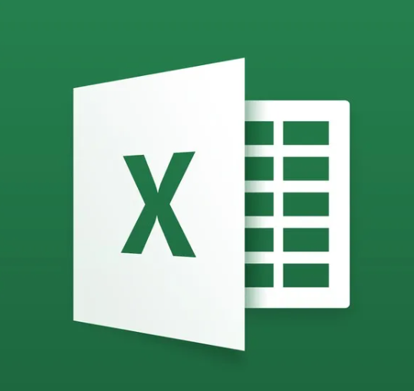 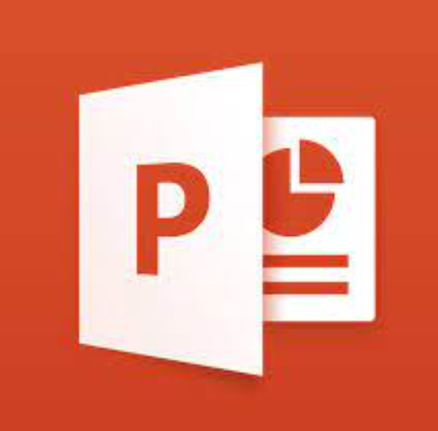

**Phần 3:** **Kỹ năng văn phòng hiện đại**

1. Trong thời đại công nghệ số phát triển mạnh mẽ, kỹ năng văn phòng hiện đại không còn đơn thuần chỉ là việc sử dụng thành thạo các phần mềm như Word, Excel hay PowerPoint mà còn bao gồm nhiều kỹ năng mềm và kỹ năng công nghệ bổ trợ khác nhằm nâng cao hiệu suất làm việc và khả năng thích ứng trong môi trường đa dạng.
2. Đầu tiên, kỹ năng tin học văn phòng cơ bản là nền tảng cần thiết, bao gồm việc soạn thảo, trình bày và phân tích dữ liệu với các phần mềm phổ biến.
3. Người lao động hiện nay cũng cần trang bị khả năng sử dụng các công cụ trực tuyến, dịch vụ lưu trữ đám mây, phần mềm quản lý dự án và giao tiếp nhóm để làm việc hiệu quả trong môi trường làm việc từ xa hoặc đa quốc gia.
4. Bên cạnh đó, kỹ năng quản lý thời gian và tổ chức công việc là yếu tố quan trọng giúp người lao động hoàn thành nhiệm vụ đúng hạn, giảm áp lực và tăng năng suất. Kỹ năng giao tiếp, thuyết trình và làm việc nhóm cũng được coi trọng trong môi trường công sở hiện đại, giúp xây dựng mối quan hệ tốt đẹp và phối hợp hiệu quả với đồng nghiệp.
5. Cuối cùng, khả năng tự học và cập nhật công nghệ mới là yêu cầu bắt buộc để không bị tụt hậu trong bối cảnh công nghệ liên tục thay đổi. Người lao động cần chủ động tiếp cận các khóa học trực tuyến, tài liệu hướng dẫn, hoặc các cộng đồng chia sẻ kiến thức để không ngừng nâng cao kỹ năng và kiến thức của mình.

-Tóm lại, kỹ năng văn phòng hiện đại là sự kết hợp giữa kiến thức công nghệ, kỹ năng mềm và thái độ học tập tích cực, tạo nên nền tảng vững chắc giúp cá nhân phát triển và tổ chức vận hành hiệu quả trong kỷ nguyên số.

**Bảng: Lịch trình học kỹ năng văn phòng hiện đại**

| **Ngày** | **Nội dung học** | **Công cụ sử dụng** |
| --- | --- | --- |
| Thứ Hai | Soạn thảo văn bản nâng cao | Microsoft Word |
| Thứ Ba | Xử lý số liệu, hàm cơ bản & nâng cao | Microsoft Excel |
| Thứ Tư | Thiết kế thuyết trình chuyên nghiệp | Microsoft PowerPoint |
| Thứ Năm | Làm việc nhóm, quản lý thời gian | Microsoft Teams, Outlook |
| Thứ Sáu | Ứng dụng AI và công cụ đám mây | ChatGPT, Google Drive |

# 